Схема расположения границ публичного сервитута Лист 1 из 3
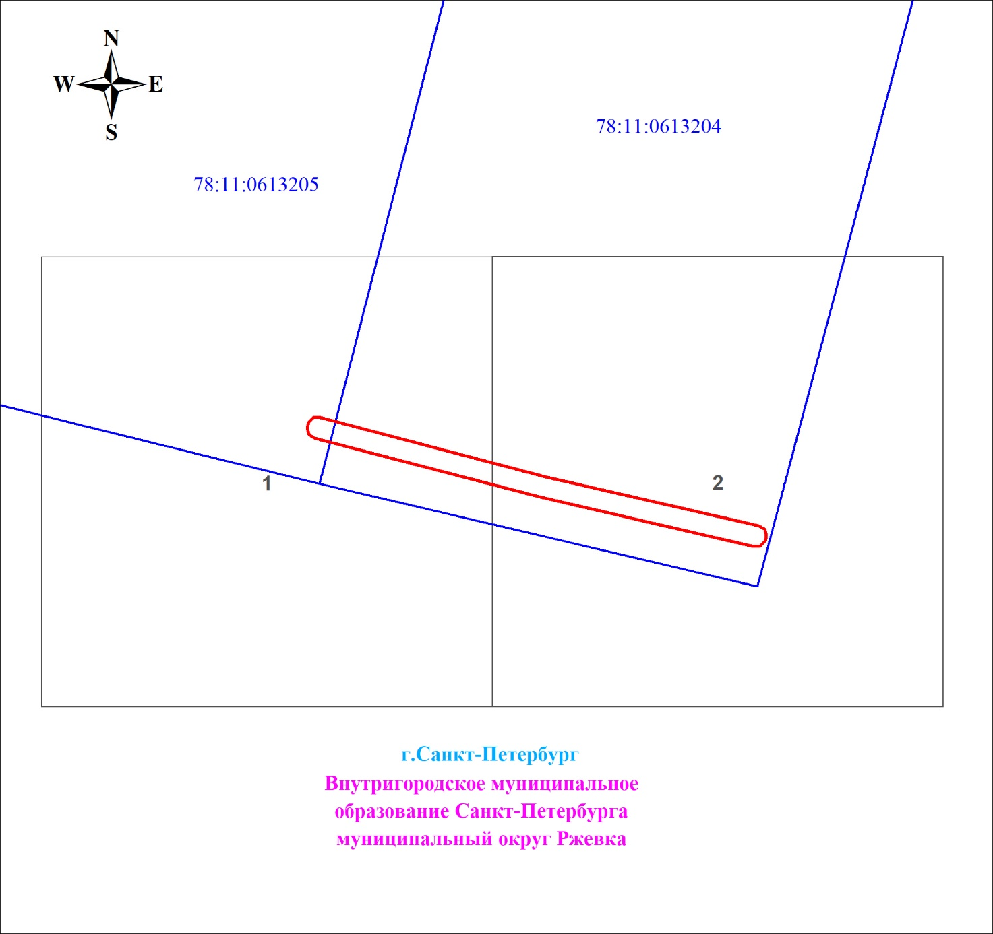
Масштаб 1:1100
Используемые условные знаки и обозначения:
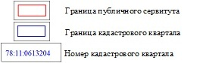

Схема расположения границ публичного сервитута Лист 2 из 3
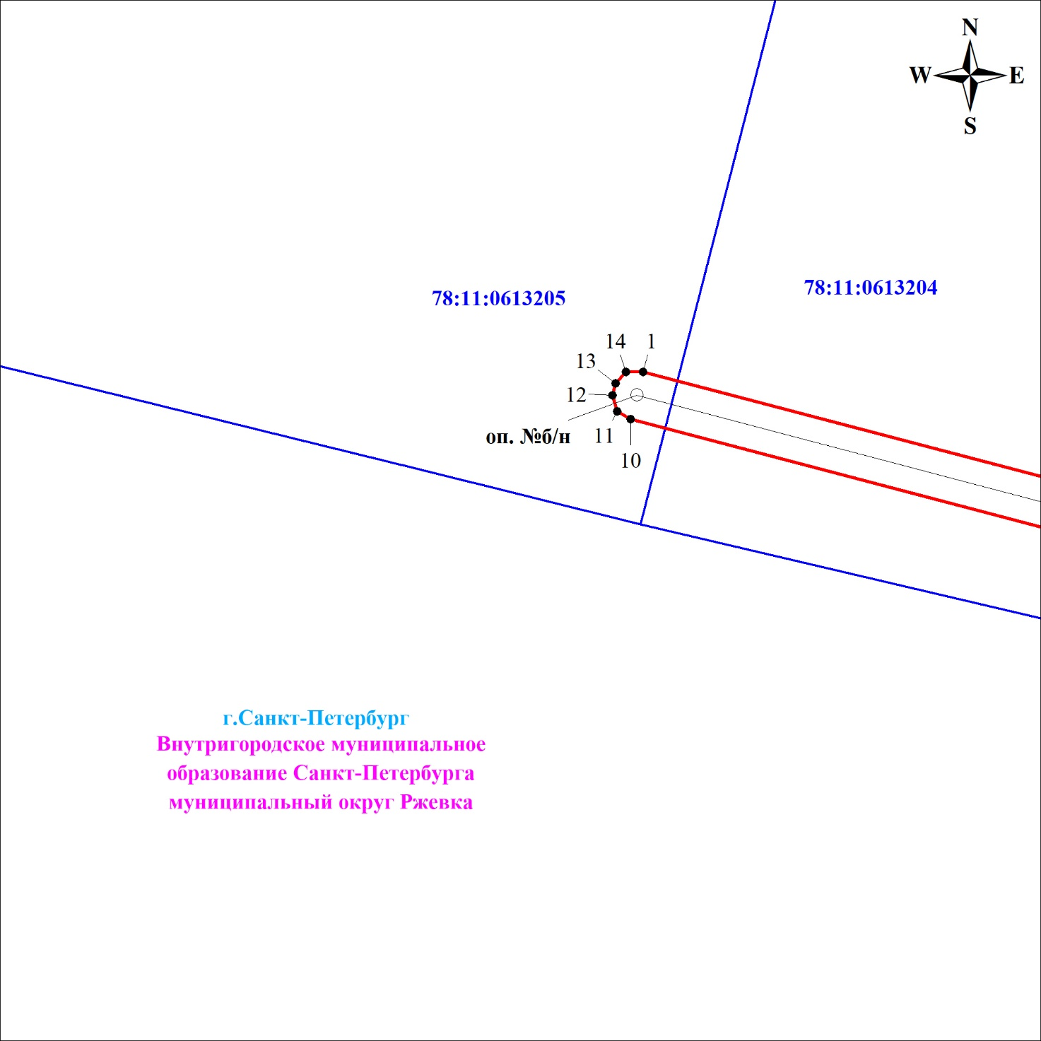
Масштаб 1:500
Используемые условные знаки и обозначения:
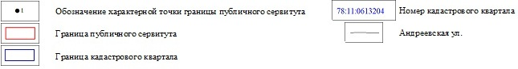

Схема расположения границ публичного сервитута Лист 3 из 3
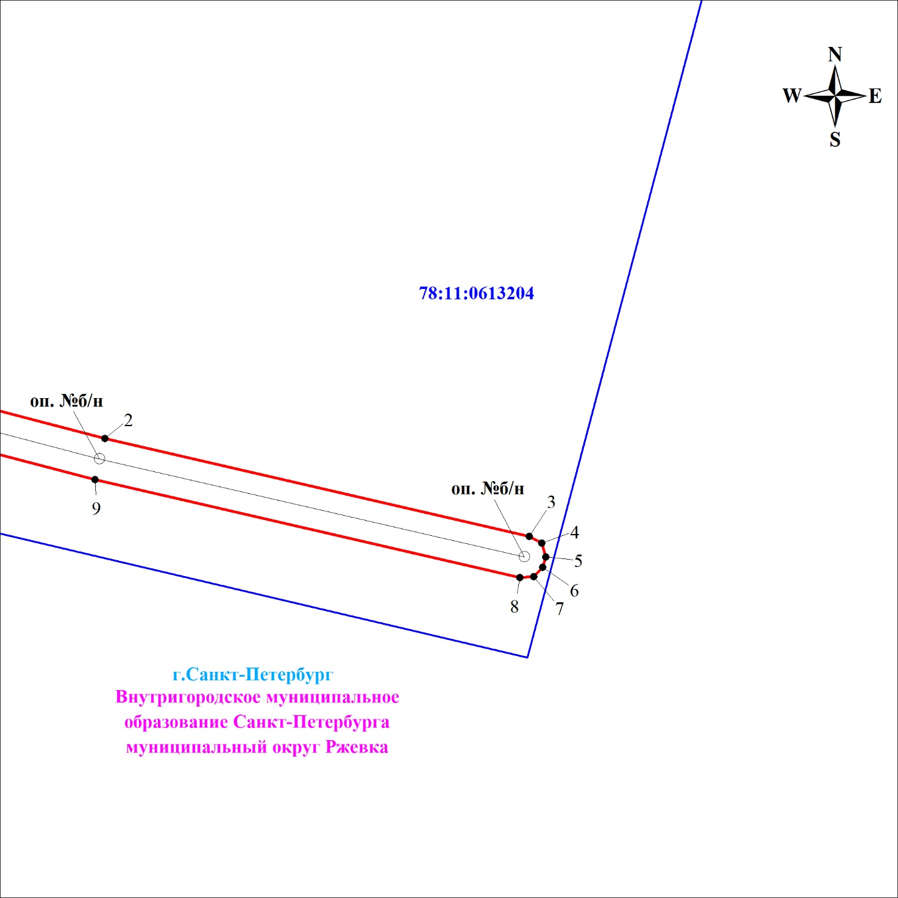
Масштаб 1:500
Используемые условные знаки и обозначения:

